合肥滨湖寿春高中2012—2013学年度第二学期高二期中考试
地理试卷
命题人：王甬
本试卷分第Ⅰ卷(选择题)和第Ⅱ卷(非选择题)两部分，第Ⅰ卷（选择题）第1页至第5页， 第Ⅱ卷（综合题）第6页至第8页。全卷满分100分。考试用时90分钟
第Ⅰ卷 （选择题 共60分）
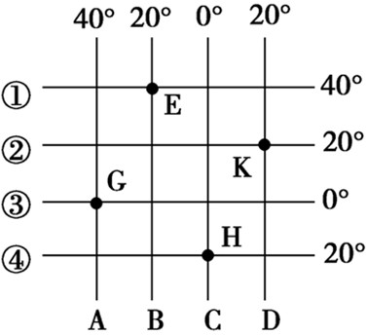
本卷共30小题，每小题2分，共60分。在每题给出的四个选项中，只有一项是符合题目要求的。
读经纬网图，回答1～3题。
1．关于图中所见部分不同纬线的长度，叙述正确的是( )
A．①线是②线的1/2 B．②线比③线长
C．③线比④线长 D．①②③④四条纬线一样长
2．甲、乙两人从G点出发，甲向北行，乙向东行，如果
前进的方向保持不变，那么( )
A．两人都能回到原出发地点 B．两人都不能回到原出发地点
C．只有甲能回到原出发地点 D．只只有乙能回到原出发地点
3．图中符合“东半球、北半球、低纬度”条件的是( )
A．E点 B．G点 C．H点 D．K点
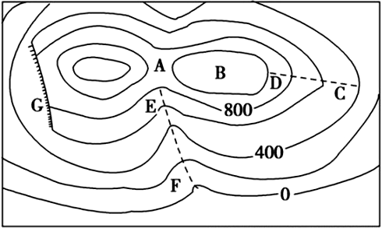
右图为某地等高线示意图，读图回答4～6题。
4．关于图中的地形判断不正确的是( )
A．A处是山谷 B．B处是山地
C．CD处是山脊 D．EF处是山谷
5．图中两山峰的温差为( )
A．1.2 ℃ B．1.2 ℃～2.4 ℃
C．2.4 ℃～4.8 ℃ D．0 ℃～2.4 ℃
6．图中有一处适合户外攀岩运动，运动员从崖底攀至陡崖最高处，高差可能有( )
A．101米 B．198米 C．298米 D．601米
读“等高线图（图中等高距为100米，直线处有一条小河）”，回答7～8题。
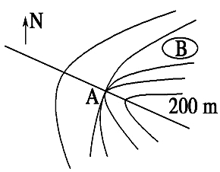
7. 下列关于图中河流的叙述，不正确的是（ ）
A.该河在A处可见瀑布景观
B.该河自西北流向东南
C.该河夏季水量大、冬季水量小
D.该河各段的流速有较大变化

8. 图中B处有一条闭合的等高线，下列有关叙述正确的是（ ）
A.B处的海拔一定大于500米 B.站在B处一定能见到A处的瀑布
C.B处的降水量一定是图中最丰富的 D.B处的地形可能是个小洼地
下图中，沿甲图E—F，M—N所作的地形剖面分别为乙图和丙图，读图完成9～10题。
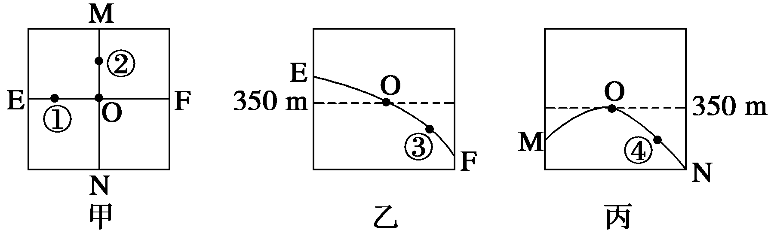

9. ①地比②地（ ）
A.海拔高，坡度大 B.海拔高，坡度小 C.海拔低，坡度大 D.海拔低，坡度小
10. 在一次较大的降水过程中，降落在④地的水体在坡面上的流向是（ ）
A.东北向西南 B.东南向西北  C.西南向东北 D.西北向东南
下图为东亚两个地区略图，读图回答11～12题。
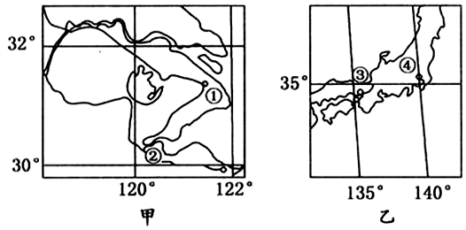

11．有关甲、乙两图的叙述，正确的是( )
A．甲图的比例尺较乙图大
B．①城市在④城市的东北方向
C．甲图中①②城市之间的实地距离比乙图中③④城市之间的实地距离远
D．乙图所描述的内容详细
12．根据地理坐标判断②③城市间的距离约为( )
A．550千米 B．1000千米 C．1665千米 D．2000千米
下表是三个城市的气候资料，据此回答13～15题:
城市 |  | ① | ② | ③
平均气温  ℃ | 1月 | 5 | 11 | 21
平均气温  ℃ | 7月 | 29 | 27 | 26
平均降水量（mm） | 1月 | 47 | 75 | 1
平均降水量（mm） | 7月 | 150 | 5 | 610
13．城市①、②、③可能分别是( )
A．上海 莫斯科 孟买 B．上海 罗马 孟买
C．北京 罗马 雅加达 D．北京 莫斯科 雅加达
14．城市②所属的气候类型主要分布在( )
A．大陆西岸 B．大陆东岸 C．大陆内部 D．赤道地区
15．城市①所处自然带的典型植被类型是( )
A．热带雨林 B．亚寒带针叶林 C．亚热带常绿硬叶林 D．亚热带常绿阔叶林
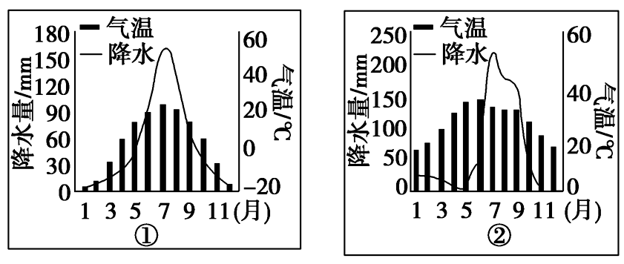
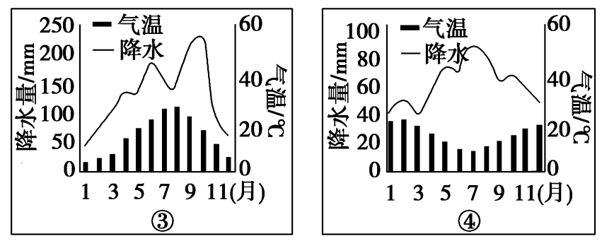
读下图，完成16～17题。

16. 四地气候类型的判断，正确的是( )
A．①温带海洋性气候；②亚热带季风气候 B．②热带草原气候；④温带季风气候
C．①温带季风气候；③亚热带季风气候 D．③地中海气候；④温带海洋性气候
17. 四地气候类型分布的叙述，正确的是( )
A．①仅分布在北半球
B．②主要分布在赤道附近
C．③主要分布在纬度30°～40°的大陆西岸
D．④主要分布在纬度40°～60°的大陆东岸
北京时间2010年10月25日22时42分，印度尼西亚苏门答腊省明打威群岛附近海域发生里氏7.2级地震，并引发海啸。10月26日晚8时左右，位于爪哇岛上的默拉皮火山开始喷发并且天空下起了“石头雨”。结合下图回答18～19题。
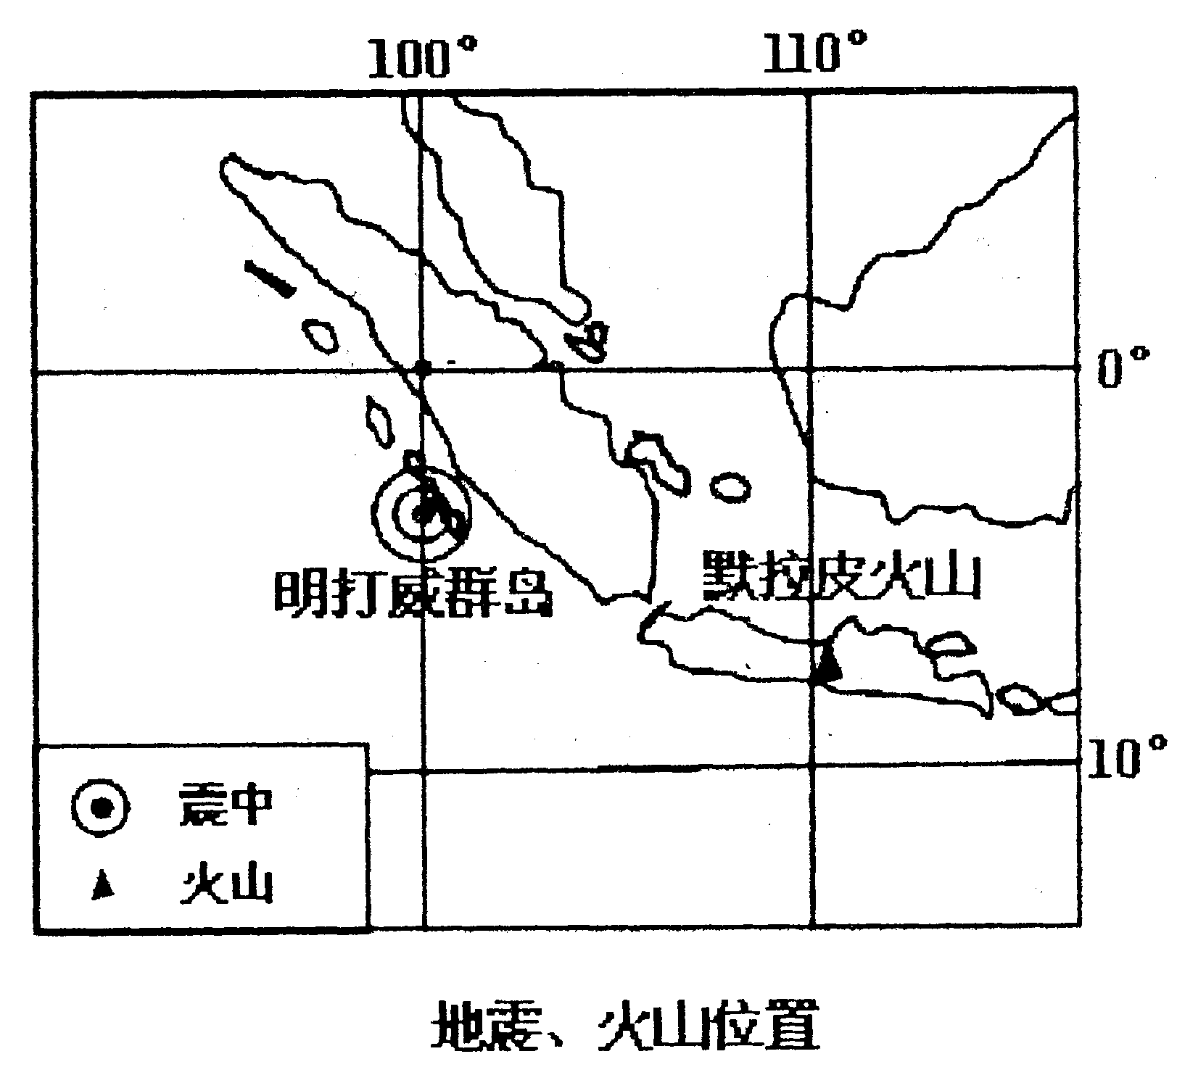

18．关于此次地震和火山喷发成因的叙述及所处板块边界类型的说法正确的是（ ）
 A．印度洋板块和亚欧板块相互作用产生的，属生长边界
 B．印度洋板块和亚欧板块相互作用产生的，属消亡边界
 C．亚欧板块和太平洋板块相互作用产生的，属消亡边界
 D．印度洋板块和太平洋板块相互作用产生的，属消亡边界
19．火山喷发时下起了“石头雨”，关于此次“石头雨”主要成因的说法正确的是（ ）
 A．火山喷发，水汽从地球内部逸出，伴随火山灰凝结降雨
 B．受副热带高压影响，水汽下沉，火山灰作为凝结核，加速了降水的形成
 C．受赤道低压影响，空气对流旺盛，火山灰作为凝结核，加速了降水的形成
 D．火山灰使平流层凝结核增加，带来降水
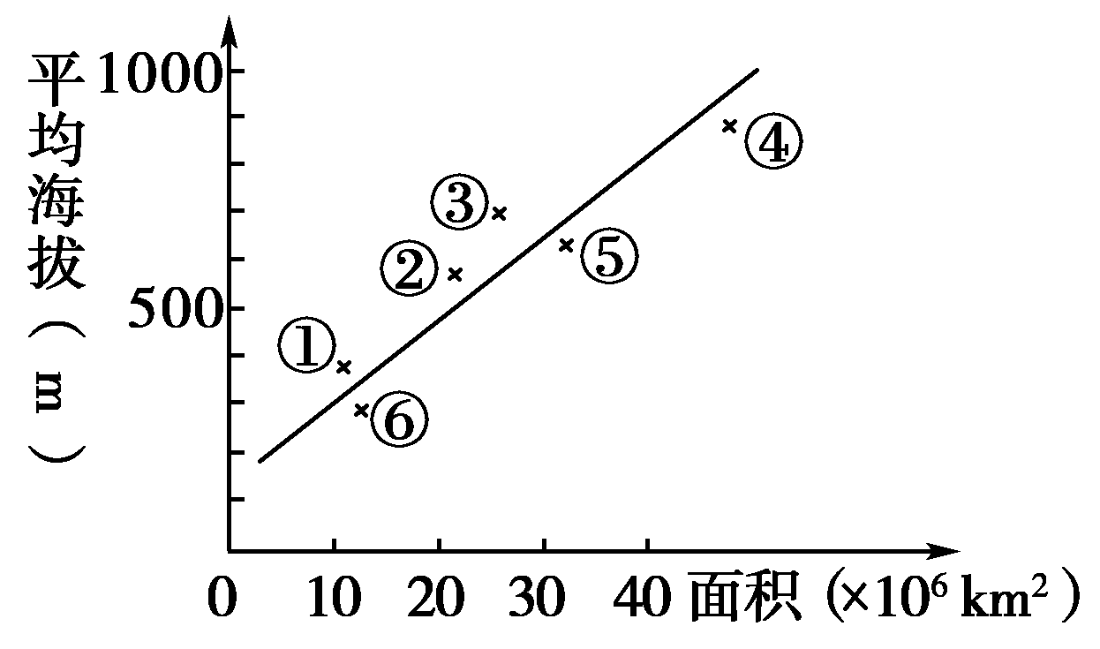
读“除南极洲以外的各大洲面积与平均海拔示意图”，读图回答20～21题。

20．图中①②③④⑤⑥表示的大洲依次是( )
A．欧洲、南美洲、北美洲、亚洲、非洲、大洋洲
B．大洋洲、欧洲、南美洲、亚洲、非洲、北美洲
C．大洋洲、南美洲、北美洲、亚洲、非洲、欧洲
D．南美洲、北美洲、大洋洲、非洲、亚洲、欧洲
21.赤道和极圈都穿过的大洲是( )
A．② B．③ C．④ D．⑤
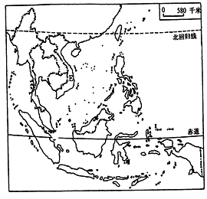
读东南亚地图，回答22～24题：

22.有关新加坡、马来西亚、泰国的地理特征描述不正确的是( )
A．新加坡海峡波浪滔天 B．泰国可见成群的大象
C．“新马泰”旅游资源最具特色的是热带风光 D．马来西亚可见成片的橡胶园
23.有关中南半岛的叙述，正确的是
A．山河南北纵列分布，自西向东有伊洛瓦底江、湄南河、湄公河和萨尔温江
B．河流自北向南流，流入太平洋
C．地处低纬，属于热带雨林气候
D．湄公河平原是农业较发达的重要农业区
24.下列关于东南亚与南亚地理特征共同点的叙述，正确的是
A．大部分地区属高原地形，地势平坦，土壤肥沃
B．受热带季风影响，农业生产具有良好水热条件
C．河流众多，水量丰富，均自北向南注入印度洋
D．利用丰富的石油资源，重点发展石油化工工业
东亚是世界上季风气候最显著的地区，日本是世界上经济发达的岛国。回答25～27题：
25.东亚季风气候显著的原因是 ( )
A．地跨寒、温、热三带 B．终年受东北信风影响
C．地形复杂多样 D．亚洲与太平洋海陆热力差异显著
26.下面对日本的正确叙述是( )
①日本著名的活火山富土山，位于四国岛
②日本最大的岛屿是九州岛
③日本的季风气候具有海洋性特征，冬季温和，夏季凉爽，降水较多
④二战后，日本经济迅速发展的主要条件是国内丰富的人力资源，较高的科技水平，优良的
港湾
A．①② B．③④ C．①③ D．②④
27.关于日本和新加坡的叙述，不正确的是( )
A．日本和新加坡都利用了本国的有利条件迅速发展经济
B．两国都积极发展对外贸易和海上航运
C．日本有世界著名的渔场——北海渔场
D．旅游业收入是新加坡外汇的重要来源之一
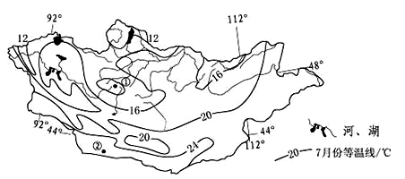
读亚洲某内陆国水系分布和七月份气温分布情况。回答28～30题：

28.图中①地的7月均温可能为（ ）
A．18℃ B．16℃ C．14℃ D．10℃
29.该国（ ）
A．年降水量南多北少 B．常年受西风带控制
C．东南部地势起伏大 D．水汽主要来自北冰洋
30.图中②地的自然带为（ ）
A．温带落叶阔叶林带 B．温带荒漠带
C．亚寒带针叶林带 D．高山草甸带
合肥滨湖寿春高中2012—2013学年度第二学期高二期中考试
（地理试卷）

班级 姓名 考号

…………………………………..装………………………订……………………….线………………………………………………………………
…
第Ⅰ卷 选择题答题卡
- 单项选择题(共60分)
题号 | 1 | 2 | 3 | 4 | 5 | 6 | 7 | 8 | 9 | 10 | 11 | 12 | 13 | 14 | 15
答案
题号 | 16 | 17 | 18 | 19 | 20 | 21 | 22 | 23 | 24 | 25 | 26 | 27 | 28 | 29 | 30
答案

第Ⅱ卷 综合题(共40分)
31. （13分）下图为气候类型分布模式图，图的左侧是某季节影响气候形成的气压带、风带位置示意图。读图回答下列问题。
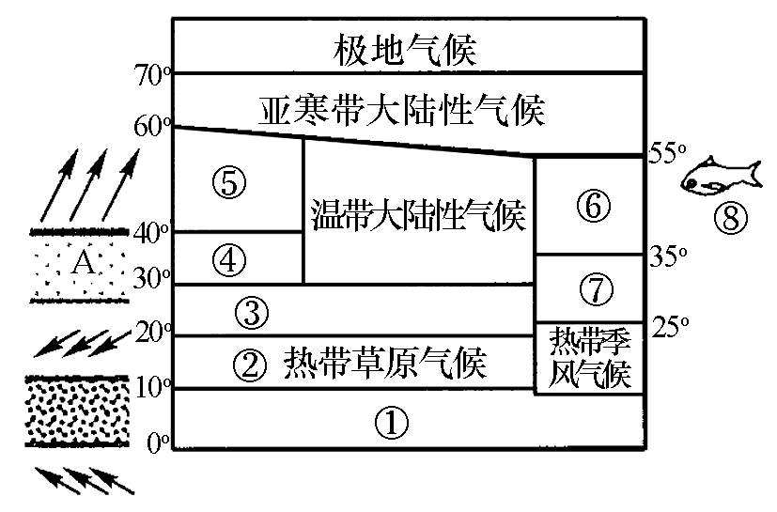

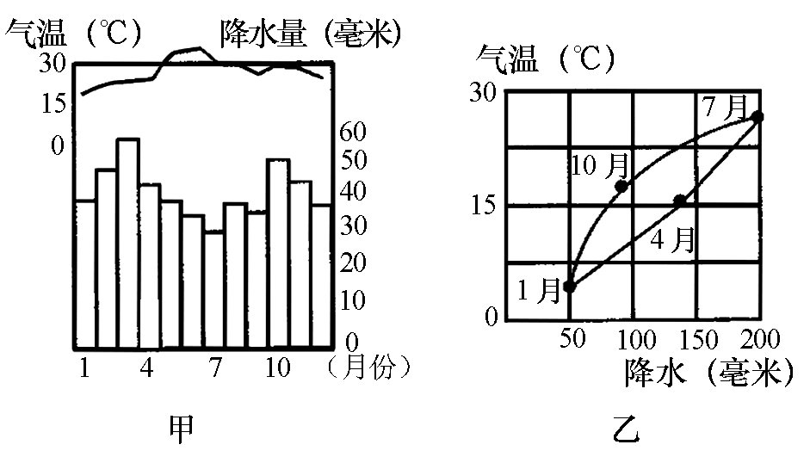
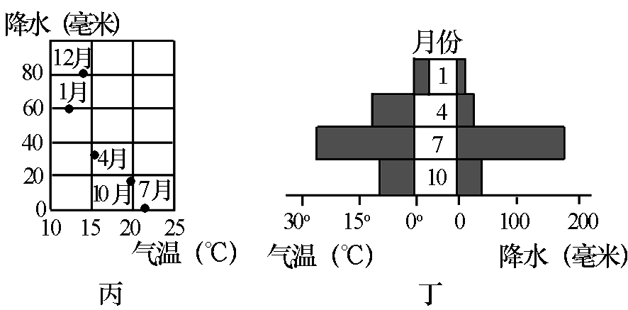

（1）关于气候类型，对应正确的是（ ）（2分）
A．①——甲 B．④——乙 C．⑥——丁 D．⑦——丙
（2）右图中A气压带的名称是 ；根据图中气压带和风带的位置，可以判断出图示地区的季节是 季。（2分）
（3）右图中，气候类型⑦的成因是 ；此时，④地区气候的特点是 ；气候类型⑤分布的一般规律是 。（6分）
（4）右图中，亚寒带大陆性气候对应的自然带在南半球缺失的原因 。
（1分）
（5）若右图表示亚欧大陆，则⑧附近是著名的 渔场，形成原因
是 。（2分）
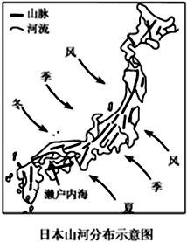
32．(14分) 读“日本山河分布示意图”结合所学，回答问题。

（1）从河流的长度、流域面积、水流速度、流量季节变化等方面，归纳日本河流的主要
特征。（4分）

（2）说明日本河流在航运、水能利用方面的价值。（4分）

（3）一般而言，夏季日本太平洋沿岸河流径流量大于日本海沿岸河流，其原因是什么？
而日本太平洋沿岸地区的水资源却显得较为紧张，原因又是什么？（4分）

（4）日本海沿岸冬季多雪的原因是什么？（2分）

33. (13分) 2012年7月底，印度孟买地区经历了一次历史上最大的降水工程，死亡人数突破1000人。灾民达2000多万。经济损失达lO0亿美元。孟买市1／3地区已完全瘫痪。

(1)图中字母代表孟买的是_______，该市所在地区水旱灾害频繁，试分析其原因。(4分)

(2)图中阴影部分代表的是_____________(农作物)分布区。评价印度发展这种农作物的有利条件。(5分)

(3)将孟买打造成一个像中国上海那样的国际大都市是印度人的梦想，结合所学知识，请你对比分析两大城市共同的区位特征。(4分)

地理期中考试答案
题号 | 1 | 2 | 3 | 4 | 5 | 6 | 7 | 8 | 9 | 10 | 11 | 12 | 13 | 14 | 15
答案 | C | D | D | A | D | C | C | D | B | D | A | C | B | A | D
题号 | 16 | 17 | 18 | 19 | 20 | 21 | 22 | 23 | 24 | 25 | 26 | 27 | 28 | 29 | 30
答案 | C | A | B | C | C | C | A | D | B | D | B | C | D | D | B

31答案
（1）C
（2）副热带高气压带 夏
（3）海陆热力性质的差异 炎热干燥 南北纬40°—60°大陆西岸
（4）南半球同纬度地区绝大部分为海洋
（5）北海道 寒、暖流交汇（日本暖流与千岛寒流交汇）
32答案
(1)日本河流短；流域面积小；水流急；流量季节变化较明显。
(2)日本河流短小而湍急，不利于航运；水能资源丰富。
(3)因为夏季风会带来丰富的海洋水汽，形成大量地形雨，从而补给地表径流；而夏季日本海一侧处于背风坡，雨水较少。 因为日本太平洋沿岸属世界著名工业区，城市密集，人口众多，工业与生活用水需求量大。
33答案
（1）a 地处热带季风气候区，降水的季节变化大、年季变化大。
（2）水稻 地势平坦，耕地面积广阔；纬度较低，热量充足；热带季风气候，雨热同期；人口稠密，劳动力资源丰富。
（3）都位于沿海地区，都是两国最大的港口城市，对外联系和交往便利，都是两国重要的工业中心，世界著名的特大城市，人力资源丰富，等等。

